**Desenvolvimento de um algoritmo para busca em árvores balanceadas**

Neste projeto final é proposta a implementação de uma árvore balanceada para busca binária. Em nossas aulas aprendemos como este tipo de estrutura se comporta, no entanto, não tratamos a questão do balanceamento, que visa garantir sempre o melhor custo de busca neste tipo de estrutura. Este então é nosso desafio para este projeto.

O balanceamento em uma árvore é a forma de ajustar os elementos de forma que nunca aconteça o problema de desbalanceamento. Sendo que o desbalanceamento é a forma de uma árvore com suas “folhas” caídas para um único lado, como pode ser observado na figura abaixo.

O processo para uma árvore de busca balanceada é o mesmo para uma árvore binária convencional, com o adicional de uma função de balanceamento, que deve a todo momento rearranjar a estrutura de dados da árvore.

Problema Proposto:

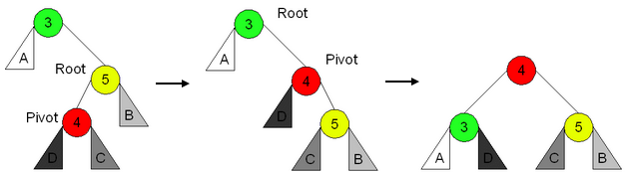

**Figura:** Árvore de Busca Binária Balanceada